**今日动态**

**1月7日 星期二 晴**

1. **入园情况：**

今日来园25位小朋友。4位小朋友请假。

**2.区域活动**

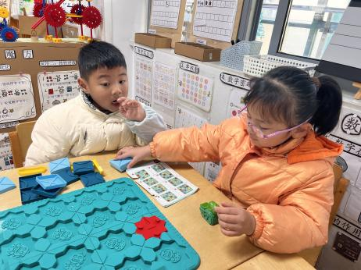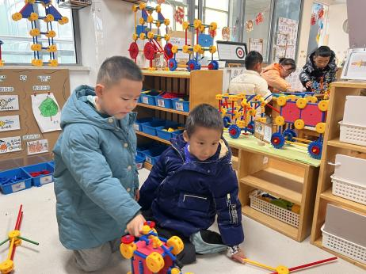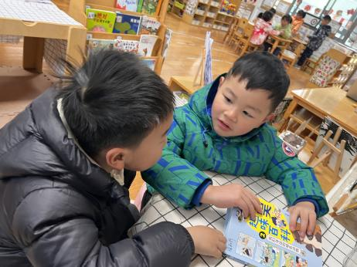

**图书区**

王润川和易逸两位小朋友在看绘本。

**万能工匠区**

丁啸和杨斯彦两位小朋友在建构汽车。

**益智区**

孙浩燃和陈苇如两位小朋友在设计路线。

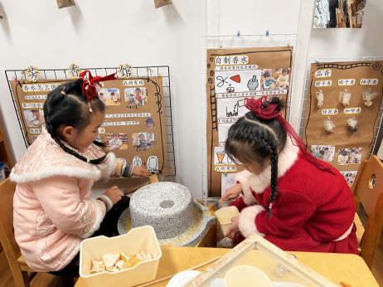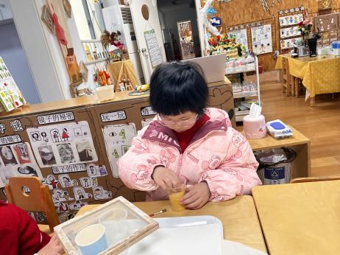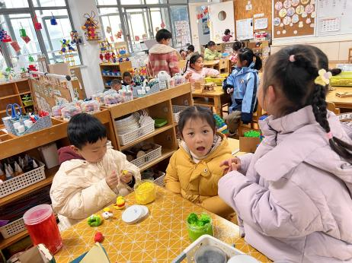

**美工区**

张苏锦、陆可、芮江媛三位小朋友在玩黏土。

**科探区**

张子柚小朋友在筛香粉。

**科探区**

谢琦悦和高子鱼两位小朋友在磨香料。

**2.集体活动**

这是一节偏健康领域的综合活动。冬[季](http://baike.baidu.com/subview/19085/5089545.htm)是一年当中[最寒冷的季节](http://baike.baidu.com/view/3913955.htm)，为了渡过寒冷的冬季，人们会在冬天加厚衣物、做运动、用取暖工具来进行御寒。本次活动主要是通过带幼儿去户外场地感受冬季的寒冷，并让幼儿在自主锻炼后感受冬季锻炼带给人们身体上的变化，从而体会冬季锻炼的好处。

本班幼儿知道冬季的显著特征是气候寒冷，也知道运动能使身体变暖和。大部分幼儿喜欢在寒冬里进行运动，比如跳绳就是其中的一种。但也有一部分幼儿会在寒冬里畏手畏脚，不喜欢运动。他们喜欢把手缩在袖子里，不愿意尝试运动，部分幼儿也不知道在冬季运动的注意事项。

**3.户外活动**

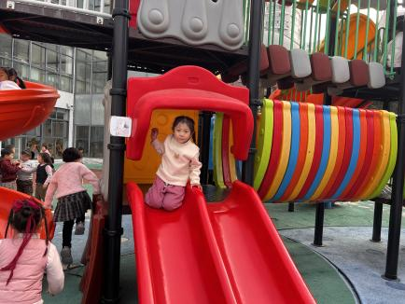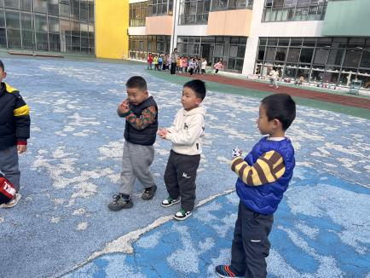

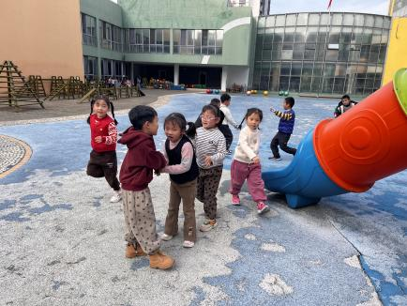

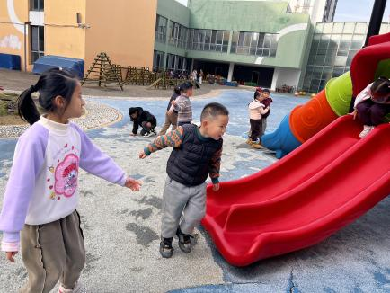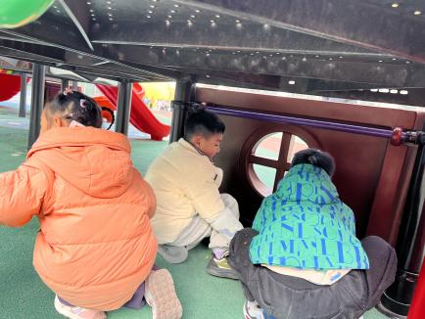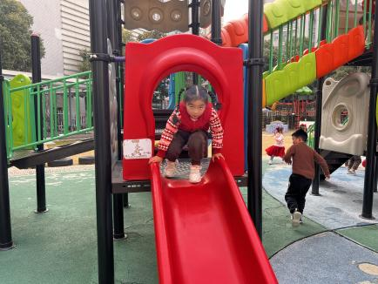

**4.生活活动**

早点：牛奶、千层蛋糕、奶酪棒。

午饭：血糯米饭、萝卜羊肚菌炖牛肉、香菇青菜、豆苗蘑菇汤。

点心：腊八粥。

水果：小番茄、橙子

**6.温馨提示**

现在已进入冬季，病毒又开始蠢蠢欲动了，诺如病毒就是其中之一。诺如病毒喜冷怕热，发病高峰在每年的10月至次年3月。它具有发病急、传播速度快、涉及范围广等特点。